**TRƯỜNG ĐẠI HỌC BÁCH KHOA HÀ NỘI**

**VIỆN CÔNG NGHỆ THÔNG TIN VÀ TRUYỀN THÔNG**

-----🙞🙜🕮🙞🙜----- 

**Lập trình phần mềm quản lý quán cafe C# Winform**

Giáo viên hướng dẫn: ***Th.S Nguyễn Đức Tiến***

Thực hiện MSSV

Trần Thị Phượng 20175988

**Hà Nội, 03/2020**

**ĐỀ TÀI: “Lập trình phần mềm quản lý quán cafe C# Winform”**

**Người thực hiện báo cáo**

Trần Thị Phượng

**Hà Nội - 2020**

**MỤC LỤC**

**Lời mở đầu…………………………………………………………………..4**

**Phần nội dung……………………………………………………………….5**

**Chương 1. Khảo sát…………………………………………………………5**

**1.1. Giới thiệu đề tài………………………………………………….….5**

**1.2. Khảo sát…………………..…………………………………………5**

**1.3. Xác định yêu cầu……………………………………………...…….6**

**Chương 2. Phân tích và thiết kế hệ thống………………………………….8**

**2.1. Đề xuất phần mềm có các tính năng………………………………8**

**2.2. Các nhân sự sử dụng phần mềm………………………………..…8**

**2.3. Biểu đồ phân cấp chức năng……………………………………….8**

**2.4. Các cấp tổ chức trong một quán café…………………………...…9**

**2.5. Mô hình hóa nghiệp vụ………………………………………….…10**

**Chương 3. Xây dựng cơ sở dữ liệu………………………………………...15**

**3.1. Account………………………………………………………….….15**

**3.2. TableFood………………………………………………………..…15**

**3.3. FoodCategory…………………………………………………....…16**

**3.4. Food…………………………………………………………………16**

**3.5. Bill………………………………………………………………...…18**

**3.6. BillInfo………………………………………………………………19**

**Chương 4. Thiết kế giao diện………………………………………….……20**

**4.1. Sơ đồ thiết kế giao diện……………………………………………..20**

**4.2. Danh sách màn hình và mô tả chức năng…………………………20**

**Chương 5. Một số công cụ hỗ trợ……………………………………....…21**

**5.1. GitHub…………………………………………………….…….…21**

**5.1.1. Một số khái niệm cơ bản về GitHub……………….………21**

**5.2.Balsamiq Mockup ............................................................................22**

**5.2.1. Mockup là gì?..........................................................................22**

**5.2.1.Các tính năng của Balsamiq Mockups………….…….….…22**

**Phần kết luận và định hướng phát triển……………………….….….…..24**

**6.1. Kết luận………………………………………………….…..…..…24**

**6.1.1. Lý thuyết………………………………………….………….24**

**6.1.2. Thực tiễn………………………………….………….………24**

**6.1.3. Khuyết điểm……………………………………….…………24**

**6.2. Định hướng phát triển trong tương lai………………….……..…24**

**6.3. Code Metric Results…………………………………….…………24**

**DANH MỤC TÀI LIỆU THAM KHẢO**

## Lời mở đầu

Trong thời đại công nghệ thông tin đang đi dần vào từng lĩnh vực của đời sống, xu hướng quản lý các nhà hàng, khách sạn hay quán café đều đang bắt đầu sử dụng công nghệ 4.0. Starbuck, Highland… là các hãng sản xuất và phân phối café đến người dùng có sức hút và sự lan tỏa, điều đó tương đương với việc cần quản lý một cơ sở dữ liệu lớn của người dùng cũng như một phần mềm đủ tốt để tương tác nhanh chóng.

Với cơ sở trên, em quyết định lựa chọn đề tài “Lập trình phần mềm quản lý quán café C# Winform” để làm đề tài cho Project 1 của mình. Em cũng xin cảm ơn thầy Nguyễn Đức Tiến đã tận tình giúp đỡ và chỉ bảo trong suốt thời gian hoàn thành. Tuy nhiên do những lý do khác nhau có thể có một số sai sót trong project, rất mong được thầy và các bạn góp ý. Em xin chân thành cảm ơn!

## CHƯƠNG I: KHẢO SÁT

### 1.1. Giới thiệu đề tài:

Đề tài này nhằm xây dựng chương trình quản lý bán hàng Quán cà phê. Quản lý các công việc quan trọng của quán như: Cập nhập thông tin nhân viên, hàng, khách hàng, bàn. Nhập, xuất, bán hàng, thông kê hàng.

### 1.2. Khảo sát:

Chương trình giúp cho việc quản lý các công việc trong quán trở lên đơn giản, nhanh chóng và chính xác hơn.

Phạm vị: Chương trình được xây dựng hỗ trợ các mô hình quản lý trong việc bán hàng. Được sử dụng trong nội bộ của tổ chức thực hiện mô hình quản lý đó. Ứng dụng xây dựng cho các đề tài làm bài tập lớn và làm việc theo nhóm.

Các yếu tố chính:  
- Tổ chức: Hệ thống được phân chia thực hiện theo 2 tác nhân đó là chủ quán cà phê và nhân viên. Thực hiện theo các chức năng công việc trong quán.

-  Dữ liệu: Hệ thống bao gồm mọi dữ liệu liên quan đến các thông tin quản lý trong một Quán cà phê: Các loại hàng, loại khách, các bàn, nhân viên, các phiếu xuất nhập hàng, ...  
-  Thiết bị: Máy tính xách tay, máy tính để bàn sử dụng hệ điều hành Windows 7 trở lên.

- Hiện trạng nghiệp vụ tại quán:

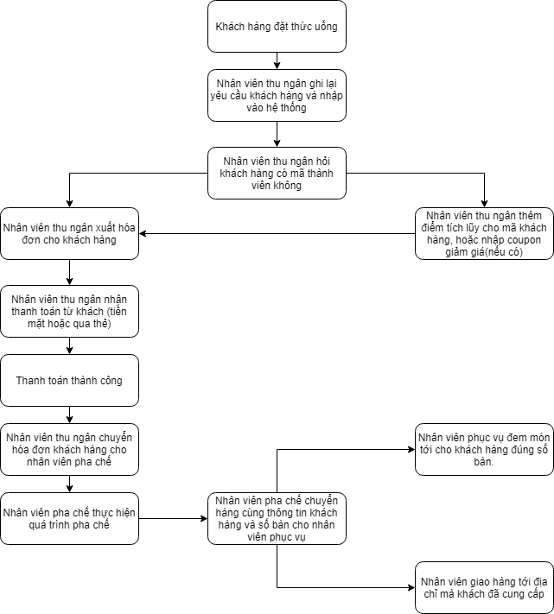

### 1.3. Xác định yêu cầu:

*Yêu cầu sản phẩm:

* Độ tin cậy cao: các kết quả đưa ra chính xác, đầy đủ, ngắn gọn.
* Linh động: Có tính mở, thuận tiện cho việc bảo trì, phát triển hệ thống. Có đầy đủ các tiện ích phục vụ cho người sử dụng. Có khả năng lập các bảng biểu báo cáo theo yêu cầu của người sử dụng. Phải có từng cấp độ ưu tiên cho người sử dụng và đảm bảo việc bảo mật chương trình. Phải có chương trình quản trị hệ thống cho người điều hành, chương trình phải có tiện ích thuận tiện cho việc thêm bớt user, cấp phát quyền, quản trị theo nhóm,... Các phân hệ của chương trình phải tuân thủ theo trật tự thực hiện yêu cầu của người sử dụng và phần giao diện chung.

*Yêu cầu tổ chức

Cài đặt: Microsoft SQL Server Management Studio 18 để quản lý dữ liệu. Visual Studio 2019 dùng để xây dựng chương trình.

* Phông chữ: Sử dụng phông chữ thống nhất trong tất cả các máy làm việc với hệ thống.
* Kiểu nhập liệu: Thống nhất kiểu nhập liệu cho ngày, số như sau: Ngày được nhập theo kiểu: dd/mm/yyyy.
* Chuyển giao: Dễ chuyển giao giữa các hệ thống, được áp dụng rộng rãi trong các lĩnh vực.

* Yêu cầu ngoài:

* Bảo mật: Mỗi người sử dụng trong hệ thống cần được phép truy cập đến các chức năng và thông tin cần thiết liên quan đến nhiệm vụ và trách nhiệm của mình, đồng thời không được truy cập đến các chức năng và nằm ngoài phạm vị trách nhiệm của mình. Việc phân quyền làm việc do quản trị hệ thống đảm nhận.
* An toàn: Tất cả các thông tin được lưu trữ toàn vẹn, không mất mát thông tin, không có sự nhầm lẫn sai lệch, thông tin chính xác và được lưu trữ rõ ràng không dư thừa thông tin.
* Tương thích: Dễ tương thích giữa các hệ thống chương trình.

## CHƯƠNG 2: PHÂN TÍCH VÀ THIẾT KẾ HỆ THỐNG

**2.1.Đề xuất phần mềm có các tính năng sau:** 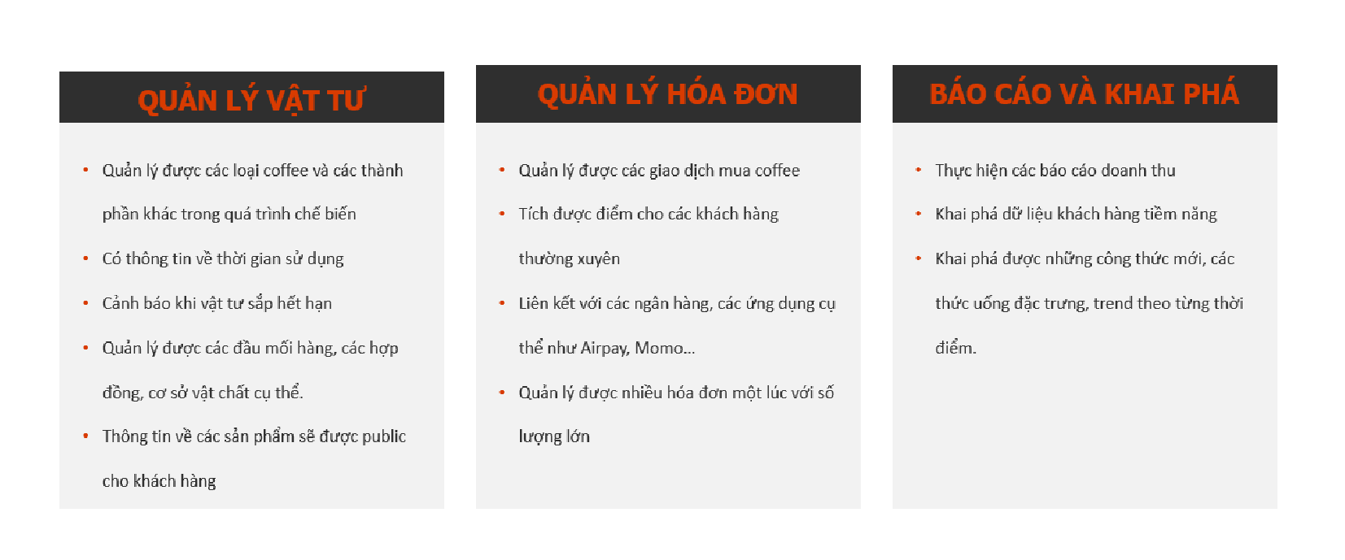

**2.2.Các tác nhân sử dụng phần mềm:**

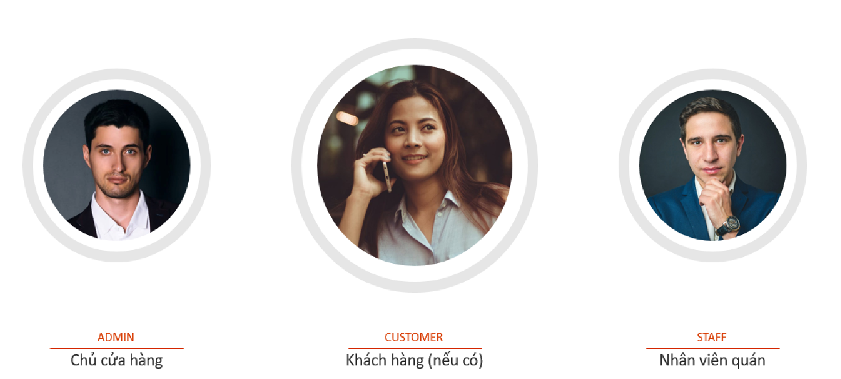

**2.3.Biểu đồ phân cấp chức năng:**

Quản lý quán cafe

QL Tài khoản

QL quyền truy cập

QL người dùng

QL nhân viên

QL Vật tư

QL Hạt coffee

QL Túi coffee

QL Kem sốt

QL Phụ kiện

Quản lý khuyến mãi

QL thẻ trả trước

QL thẻ tích điểm

QL khuyến mãi khác

QL Hóa đơn

QL Hóa đơn khách mua

QL Hóa đơn mua vật tư

QL Hóa đơn onl

Báo cáo

Báo cáo doanh thu ngày

Báo cáo doanh thu tuần

Báo cáo công nợ quý

Mô tả chức năng tiêu biểu:

|  |  |
| --- | --- |
| **Chức năng** | **Mô tả chức năng** |
| Quản lý thông tin nhân viên của quán | Tìm kiếm hoặc chỉnh sửa các thông tin họ tên, số điện thoại, tên đăng nhập, mật khẩu... của các nhân viên của quán. |
| Đăng ký thành viên cho khách hàng | Thực hiện đăng ký thành viên cho khách hàng và cung cấp |
| Tra cứu điểm hiện tại của khách hàng | Truy xuất điểm tích lũy hiện tại của khách hàng |
| Thêm, xóa, sửa thông tin các thức uống trên menu | Chỉnh sửa các thông tin hình ảnh, mô tả, mã thức uống , giá,.. trên menu thức uống của quán |
| Tính tổng doanh thu theo ngày | Trả về tổng doanh thu dựa trên số tiền mỗi hóa đơn đã xuất ra |

**2.4.Các cấp tổ chức trong một quán cafe:**

* **Quản lý quán cà phê**: Sẽ phụ trách quản lý tổ chức, có thể là 1 hoặc 2 người. Tất cả các doanh thu, số lượng nhân viên, lợi nhuận hằng tháng,… thì quản lý phải nắm được hoàn toàn. Trong phần mềm quản lý quán cà phê thì quản lý sẽ có cấp admin cao nhất, có được nhiều quyền nhất về CRUD tất cả các table trong hệ thống để phân bố nhân viên và có các quyết định về quán.
* **Nhân viên thu ngân:** Là nhân viên phụ trách việc giao tiếp với khách hàng để gọi nước, gọi món và thanh toán, trực tiếp hoặc là đặt hàng online. Có quyền thêm, xóa, sửa hóa đơn trong hệ thống, xem được danh sách loại nước, món ăn, khách hàng, nhân viên.
* **Nhân viên phục vụ:** Nhân viên phụ trách đem nước ra cho khách hàng, lau bàn,sắp xếp bàn ghế, thêm nước lọc hay trà cho khách,lau dọn trong quán.
* **Nhân viên pha chế:** Phụ trách việc tiếp nhận đơn hàng từ nhân viên phục vụ và pha chế các món nước hay chế biến các món ăn nhẹ.
* **Nhân viên giao hàng:** Phụ trách ship hàng cho các khách đặt hàng online.
* **Nhân viên giữ xe:** Phụ trách việc giữ xe cho khách hàng.

**2.5.Mô hình hóa nghiệp vụ:**

* 1. *Quản lý thông tín nhân viên của quán.*

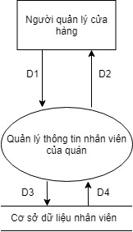**Giải thích:**

+ D1: Thông tin nhân viên

(ID, Name, Username, Password, Email, Phone, Created at...)

+ D2: D1

+ D3: Chi tiết các thông tin của nhân viên.

+ D4: D3

**Mô tả các bước xử lý:**

+ Người quản lý nhập thông tin nhân viên.

+ Kiểm tra có thông tin nào trùng không.

+ Xác nhận lưu thông tin vào cơ sở dữ liệu.

+ Xuất hiện thông báo lưu thành công.

* 1. *Đăng kí thành viên cho khách hàng.*

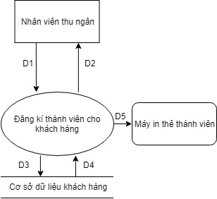**Giải thích:**

+ D1: Thông tin khách hàng

(ID, Name, Phone).

+ D2: D1

+ D3: Chi tiết các thông tin của khách hàng.

+ D4: D3

+ D5: Thông tin thành viên.

**Mô tả các bước xử lý:**

+ Nhân viên thu ngân nhập thông tin của khách hàng.

+ Kiểm tra có thông tin nào trùng không.

+ Xác nhận lưu thông tin vào cơ sở dữ liệu.

+ Xuất hiện thông báo lưu thành công.

* 1. *Tra cứu điểm hiện tại của khách hàng.*

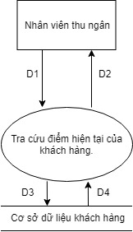

**Giải thích:**

+ D1: Thông tin khách hàng (ID, Name, Phone).

+ D2: D1

+ D3: Chi tiết các thông tin của khách hàng.

+ D4: D3

**Mô tả các bước xử lý:**

+ Nhân viên thu ngân nhập mã số của khách hàng.

+ Nhân viên kiểm tra điểm hiện tại của khách hàng.

+ Thông báo số điểm cho khách hàng.

* 1. *Thêm, xóa, sửa thông tin trên menu.*

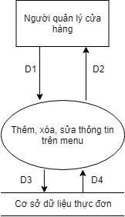**Giải thích:**

+ D1: Thông tin của các món ăn thức uống

(ID_Type, ID, Name, Price, Description, Image).

+ D2: D1

+ D3: Chi tiết của các món ăn thức uống.

+ D4: D3

**Mô tả các bước xử lý:**

+ Người quản lý nhập ID của món đang cần thực hiện.

+ Người quản lý thêm, xóa, sửa thông tin của các món.

+ Thông báo trạng thái của các món đã điều chỉnh (đã thêm, đã xóa hoặc đã chỉnh sữa thành công).

* 1. *Tính tổng doanh thu theo ngày.*

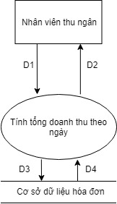**Giải thích:**

+ D1: Thông tin của hóa đơn

(ID_bill, ID_customer, ID_table, Price)

+ D2: D1

+ D3: Tổng số doanh thu theo ngày.

+ D4: D3

**Mô tả các bước xử lý:**

+ Nhân viên thu ngân chốt các hóa đơn hiện tại.

+ Lấy chi tiết các hóa đơn trong ngày.

+ Tính tổng thu theo ngày.

+ Hiển thị bảng danh sách các hóa đơn cùng với tổng doanh thu.

* 1. *Thêm, xóa, sửa thông tin của hóa đơn.*

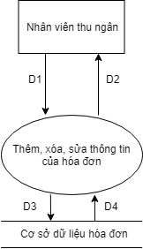

**Giải thích:**

+ D1: Thông tin của hóa đơn

(ID_bill, ID_customer, ID_table, Price)

+ D2: D1

+ D3: Chi tiết hóa đơn.

+ D4: D3

+ D5: Thông tin hóa đơn

**Mô tả các bước xử lý:**

+ Nhập mã hóa đơn cần sửa.

+ Trả về chi tiết thông tin hóa đơn hiện tại.

+ Điều chỉnh thông tin của hóa đơn.

+ Kết thúc việc điều chỉnh.

* 1. *Tích điểm cho khách hàng là thành viên của quán.*

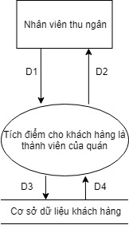**Giải thích:**

+ D1: Thông tin của hóa đơn

(ID_bill, ID_customer, ID_table, Price)

+ D2: D1

+ D3: Chi tiết khách hàng.

+ D4: D3

**Mô tả các bước xử lý:**

+ Nhân viên thu ngân chốt các hóa đơn hiện tại.

+ Lấy chi tiết hóa đơn.

+ Tích điểm cho khách hàng.

**CHƯƠNG 3: XÂY DỰNG CƠ SỞ DỮ LIỆU**

**3.1.Account**

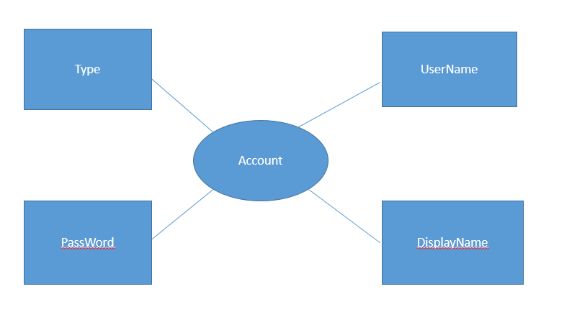

Thông tin nhân viên: UserName,DisplayName,Password,Type

**Mô tả các bước xử lý:**

+ Người quản lý nhập thông tin nhân viên.

+ Kiểm tra có thông tin nào trùng không.

+ Xác nhận lưu thông tin vào cơ sở dữ liệu.

+ Xuất hiện thông báo lưu thành công.

**Bảng Giải thích từng bảng, kiểu dữ liệu:**

|  |  |  |
| --- | --- | --- |
| ***Thuộc tính*** | ***Kiểu dữ liệu*** | ***Giải thích*** |
| DisplayName | nvarchar(100) | Tên nhân viên |
| UserName | nvarchar(100) | Tên đăng nhập |
| PassWord | nvarchar(100) | Mật khẩu đăng nhập |
| Type | int | Cấp độ nhân viên |

**3.2 .TableFood**

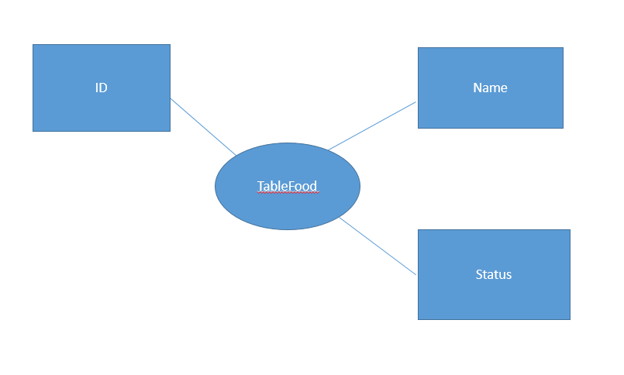

Thông tin về bàn: Tên bàn, ID của bàn, trạng thái của bàn(có người hay không)

**Mô tả các bước xử lý:**

+ Người quản lý nhập thông tin bàn, hoặc nhân viên tìm kiếm bàn khi có khách đến.

+ Kiểm tra trạng thái bàn.

**Bảng giải thích từng bảng, kiểu dữ liệu**

|  |  |  |
| --- | --- | --- |
| ***Thuộc tính*** | ***Kiểu dữ liệu*** | ***Giải thích*** |
| ID | Int | Mã bàn |
| Name | nvarchar(100) | Tên bàn |
| Status | nvarchar(100) | Trạng thái bàn |

**3.4.FoodCategory**

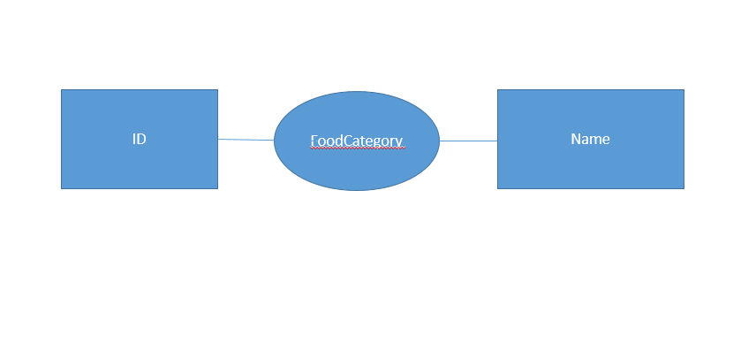

Thông tin về các loại đồ uống và bánh: ID, Name

**Mô tả các bước xử lý:**

+ Người quản lý nhập thông tin loại đồ uống(dessert).

+ Thông báo nhập thành công vào CSDL.

**Bảng Giải thích từng bảng, kiểu dữ liệu**

|  |  |  |
| --- | --- | --- |
| ***Thuộc tính*** | ***Kiểu dữ liệu*** | ***Giải thích*** |
| ID | Int | Mã loại đồ |
| Name | nvarchar(100) | Tên loại đồ |

**3.4.Food**

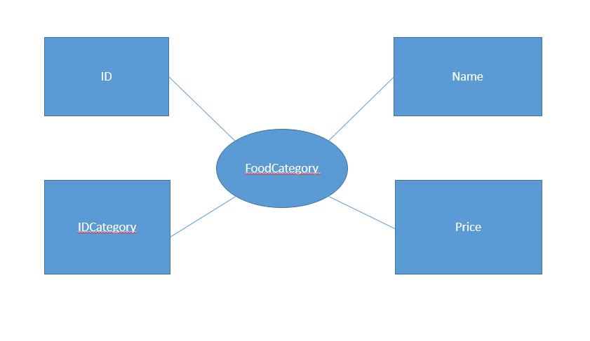

Thông tin chi tiết về các loại đồ uống và bánh: ID, Name, IDCategory,Price

**Mô tả các bước xử lý:**

+ Người quản lý nhập thông tin chi tiết đồ uống(dessert).

+ Kiểm tra xem có trùng thông tin không

+ Thông báo nhập thành công vào CSDL.

**Bảng giải thích từng bảng, kiểu dữ liệu**

|  |  |  |
| --- | --- | --- |
| ***Thuộc tính*** | ***Kiểu dữ liệu*** | ***Giải thích*** |
| ID | int | Mã đồ uống(bánh) |
| Name | nvarchar(100) | Tên đồ uống(bánh) |
| IDCategory | Int | Mã loại đồ uống(bánh) |
| Price | Float | Giá cả |

**3.5. Bill**

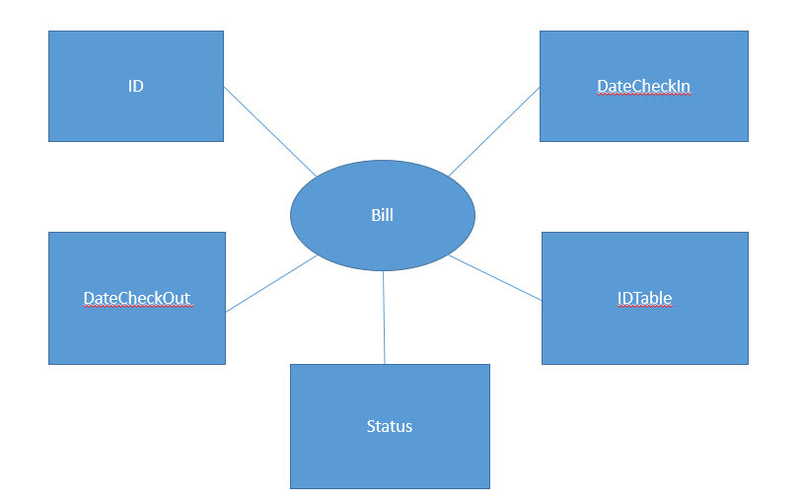

Thông tin chi tiết về hóa đơn: ID, DateCheckIn,DateCheckOut,IDTable, Status.

**Mô tả các bước xử lý:**

+ Nhân viên nhập hóa đơn từ bàn

+ Kiểm tra xem có trùng thông tin không

+ Thông báo nhập thành công.

Bảng giải thích từng bảng, kiểu dữ liệu

|  |  |  |
| --- | --- | --- |
| Thuộc tính | Kiểu dữ liệu | Giải thích |
| ID | int | Mã hóa đơn |
| DateCheckIn | date | Ngày checkin |
| DateCheckOut | date | Ngày checkout |
| IDTable | Int | Mã bàn |
| Status | Int | Trạng thái( đã tt, chưa tt) |

**3.6. BillInfo**

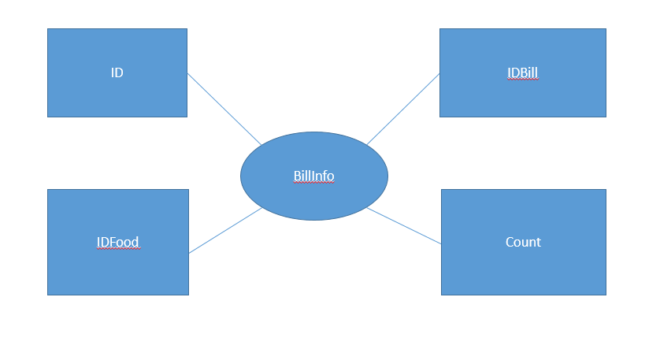

Thông tin về đồ uống (bánh) trong hóa đơn: ID, IDBill, IDFood, Count

**Bảng Giải thích từng bảng, kiểu dữ liệu**

|  |  |  |
| --- | --- | --- |
| ***Thuộc tính*** | ***Kiểu dữ liệu*** | ***Giải thích*** |
| ID | int | Mã info |
| IDBill | Int | Mã hóa đơn |
| IDFood | Int | Mã loại đồ uống(bánh) |
| Count | Int | Số lượng |

**CHƯƠNG 4: THIẾT KẾ GIAO DIỆN**

**4.1.Sơ đồ thiết kế giao diện:**

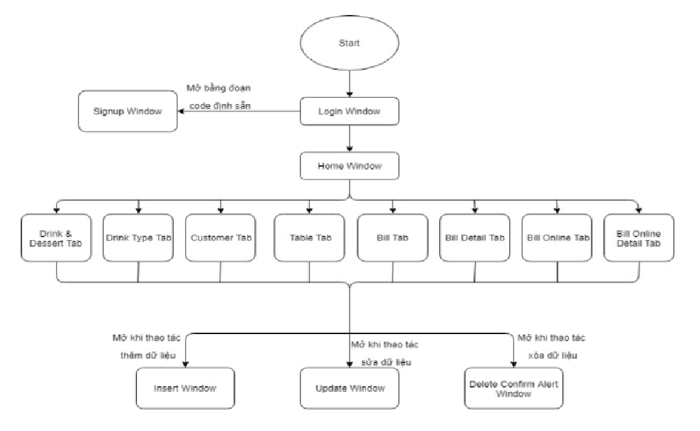

**4.2.Danh sách màn hình và mô tả chức năng**

* Login Window : Chức năng đăng nhập vào Home Window và Sign up Window, code để mở Signup Window sẽ được định sẵn trong source code.
* Signup Window : Chức năng đăng ký tài khoản để vào ứng dụng.
* Home Window : Chức năng chứa các tab quản lý cơ sở dữ liệu.
* <Field> Tabs : Các tab có chức năng quản lý hệ thống dữ liệu của quán cà phê.
* Insert Window : Mở khi có thao tác thêm dữ liệu, có chức năng thêm dữ liệu vào table tương ứng trong database.
* Update Window : Mở khi có thao tác sửa dữ liệu, có chức năng sửa dữ liệu vào table tương ứng trong database.
* Delete Confirm Alert Window : Mở khi có thao tác xóa dữ liệu, có chức năng xác nhận user có xóa dữ liệu trong record tương ứng trong database

**CHƯƠNG 5: MỘT SỐ CÔNG CỤ HỖ TRỢ**

**5.1.GitHub**

GitHub là một dịch vụ cung cấp kho lưu trữ mã nguồn Git dựa trên nền web cho các dự án phát triển phần mềm. GitHub cung cấp cả phiên bản trả tiền lẫn miễn phí cho các tài khoản. Các dự án mã nguồn mở sẽ được cung cấp kho lưu trữ miễn phí. Tính đến tháng 4 năm 2016, GitHub có hơn 14 triệu người sử dụng với hơn 35 triệu kho mã nguồn, làm cho nó trở thành máy chủ chứa mã nguồn lớn trên thế giới.

**5.1.1. Một số khái niệm cơ bản về GitHub**

* **Branch**

Branch là cái dùng để phân nhánh và ghi lại luồng của lịch sử. Branch đã phân nhánh sẽ không ảnh hưởng đến branch khác nên có thể tiến hành nhiều thay đổi đồng thời trong cùng 1 repository.

Hơn nữa, branch đã phân nhánh có thể chỉnh sửa tổng hợp lại thành 1 branch bằng việc hợp lại (merge) với branch khác.

Các thành viên của nhóm sẽ tạo branch dùng riêng cho công việc của mình từ branch chính để không ảnh hưởng đến công việc của các thành viên khác. Sau đó, những thành viên đã hoàn thành công việc của mình sẽ thực hiện đưa thay đổi của mình vào branch chính. Theo cách như vậy, sẽ không bị ảnh hưởng từ công việc của các thành viên khác, và bản thân mình có thể thực hiện công việc của mình.

Hơn nữa, bằng việc để lại lịch sử theo đơn vị công việc, trong trường hợp có phát sinh vấn đề thì việc điều tra nguyên nhân ở những vị trí thay đổi cũng như việc tiến hành đối sách khắc phục sẽ trở nên dễ dàng hơn.

Branch có thể tạo bằng lệnh branch.

$ git branch <branchname>

* **Amend**

Trong một số trường hợp khi commit nhưng bị quên add một số file nào đó và không muốn tạo ra một commit mới thì có thể sử dụng lệnh commit kết hợp tham số --amend để gộp các file đó và bổ sung vào commit cuối cùng, vì vậy không tạo ra commit mới.

Nếu thực hiện lệnh này ngay sau commit cuối cùng mà không thay đổi gì thêm thì ảnh của commit cuối cùng đó không thay đổi gì.

$ git commit --amend

Ví dụ

$ git commit -m “Bo sung header”

$ git add “myfile.html”

$ git commit --amend

* **Commit**

Commit nghĩa là một hành động để Git lưu lại một bản chụp (snapshot) của các sự thay đổi trong thư mục làm việc, và các tập tin và thư mục được thay đổi đã phải nằm trong Staging Area. Mỗi lần commit nó sẽ được lưu lại lịch sử chỉnh sửa của mã nguồn kèm theo tên và địa chỉ email của người commit. Ngoài ra Git cũng có thể khôi phục lại tập tin trong lịch sử commit của nó để chia cho một phân nhánh (branch) khác, đây là mấu chốt của việc dễ dàng khôi phục lại các thay đổi trước đó.

$ git commit -m “Loi nhan”

* **Pull, push**

Pull là 1 command riêng biệt dùng để update các local version của các repository tương ứng. Bằng câu lệnh pull, git làm 2 việc:

* Update các local branch đang hoạt động.
* Update các remote tracking branches.

Push là 1 command dùng để update local repository trong máy lên các remote repository, chuyển tất cả commit từ local repo sang các remote repo.

**5.2.Balsamiq Mockups**

**5.2.1Mockup là gì?**

Mockup chính là bản mô phỏng ý tưởng thiết kế qua bản thu nhỏ hoặc bằng kích thước thật để “hiện thực hoá” hình dạng, kích thước sản phẩm. Tạo một Mockup rõ ràng, chi tiết giúp người xem hình dung chính xác sản phẩm trông sẽ ra sao sau khi hoàn thành, tạo ấn tượng khi truyền tải thông điệp và ý tưởng của mình tới khách hàng.

**5.2.2.Các tính năng của Balsamiq Mockups**

Balsamiq Mockups là phần mềm thiết kế bố cục website giúp phác họa ý tưởng thiết kế website thật nhanh chóng với giao diện đơn giản.

Các tính năng của Balsamiq Mockups:

* Các khung lưới phác thảo Low-Fi
* Thành phần giao diện người dùng và Biểu tượng: 75 thành phần giao diện người dùng tích hợp và 187 biểu tượng, cộng với rất nhiều thành phần do cộng đồng tạo ra.
* Nguyên mẫu nhấp qua: Liên kết cho phép bạn tạo các nguyên mẫu nhấp qua để kiểm tra bản trình diễn và khả năng sử dụng
* Xuất ra PNG hoặc PDF: Chia sẻ hoặc trình bày các mô hình với các liên kết nhúng bằng cách xuất PDF hoặc sử dụng công cụ của bên thứ 3 để xuất thành mã.

## Phần kết luận và định hướng phát triển

**6.1.Kết luận**

**6.1.1Lý thuyết**

- Hiểu và thực hành các kiến thức đã được học

- Trau dồi được nhiều kỹ năng

- Nắm rõ cách phân tích và tiếp cận một bài toán

- Hiểu rõ các bước xây dựng một phần mềm quản lý.

**6.1.2.Thực tiễn**

- Cơ sở dữ liệu và phần mềm chạy ổn định, có thể đáp ứng các chức năng như thêm món, thanh toán cho từng bàn, hiển thị giảm giá(discount) và chuyển hóa đơn từ bàn này sang bàn khác nếu khách hàng yêu cầu.

- Ràng buộc dữ liệu trong cơ sở dữ liệu một cách chặt chẽ.

**6.1.3.Khuyết điểm**

* Giao diện chưa thật sự thân thiện

**6.2. Hướng phát triển trong tương lai**

- Cải thiện và hoàn thành các tính năng, đồng thời đầu tư vào giao diện.

**6.3. Code Metric Results**

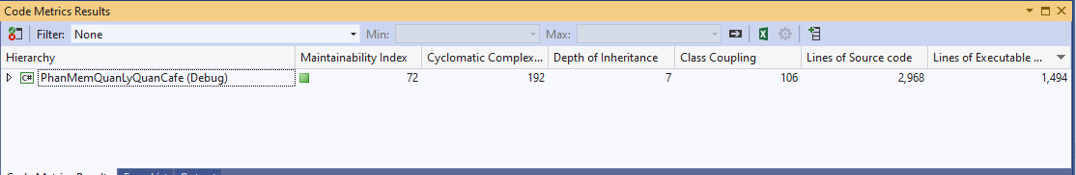

**DANH MỤC TÀI LIỆU THAM KHẢO**